- 網上請假系統的使用
  - 日曆預覽
    - 請假申請
2.1.2.1 按『日曆預覽』，進入主畫面
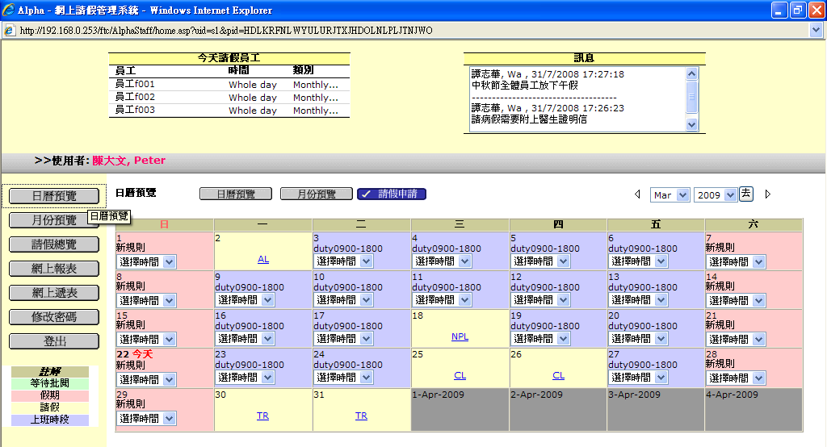

2.1.2.2 在需要請假的日期選取請假時間
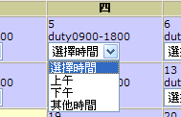
(如沒有合適的請假時間，請參閱目錄 4.1 請假時間的設定)

      - 按『請假申請』，進入請假申請畫面
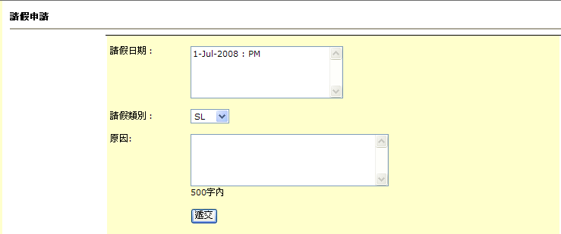

      - 選擇『請假類別』和填上『原因』
(如沒有合適的請假類別，請參閱目錄 4.2 請假類別的設定)

      - 完成後，按『遞交』
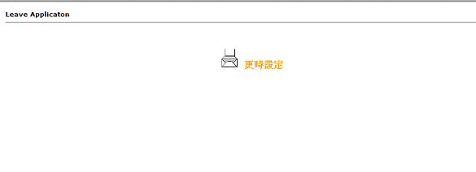
      - 在『日曆預覽』畫面中，請假日期中出現『等待批閱』
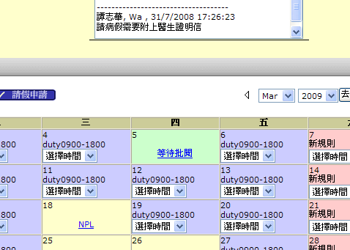

      - 按『等待批閱』便可查閱請假的資料
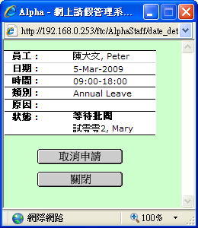

2.1.2.8 按『關閉』關閉此視窗

2.1.2.9 按『取消申請』移除請假，畫面顯示請假已成功移除
